

Présentation du lycée a nos amis les espagnols :

Nous allons vous présenter le Lycée Professionnel du IV SEPTEMBRE 1870 situé à Oloron Ste Marie. Carte de la France Oloron
Le lycée comporte plusieurs sections, dont la vente, et compte près de 300 élèves.
Nous disposons de différentes sections qui sont :

-La troisième professionnelle pour s’insérer dans la voix professionnelle

-La section bio service pour travailler dans les collectivités (cantines,…).

-La section carrière sanitaire et sociale : tout ce qui touche le médical (en
hôpital, en maison de retraite …) et tout ce qui touche à l’aide a la personne.

Une mention complémentaire d’aide a domicile :
c’est l’une des suites du BEP Carrière sanitaire et sociale.

-Les sections ventes et commerces avec le BEP et le Bac pro.

Le lycée dispose d’un internat récent et moderne avec une capacité de 100 pensionnaires. Les élèves mangent à 07h30, 12h15 ou13.le soir a 18h30. Le couvre feu étant à 21h45.
Le réveille s’effectue à 7h .Nous disposons d’un foyer pour nous divertir, se reposer.
Tous les mercredi après-midi il y a possibilité de faire du sport : ski, football, rugby

QUELQUES PHOTOS

Vue de la cour
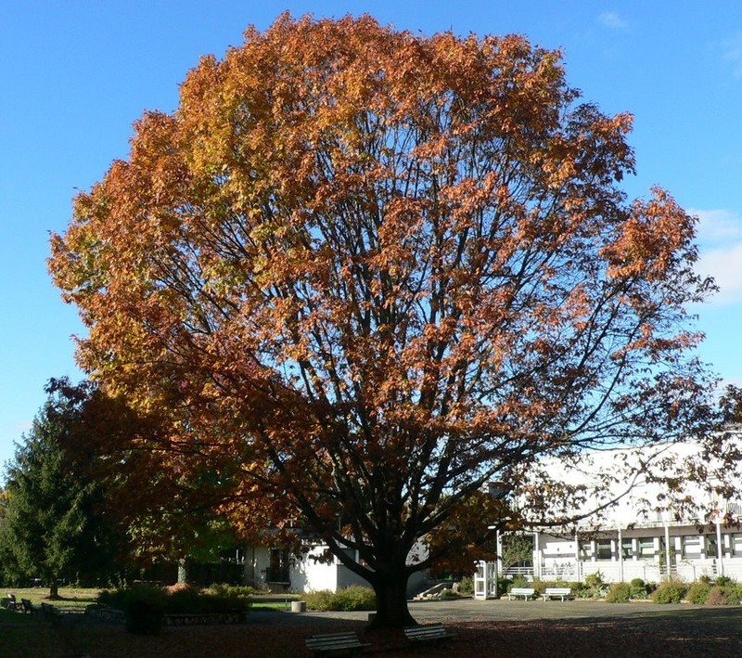

Le restaurant scolaire

LE RESTAURANT SCOLAIRE
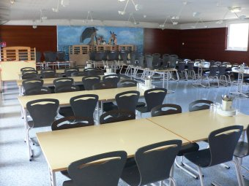

L’INTERNAT

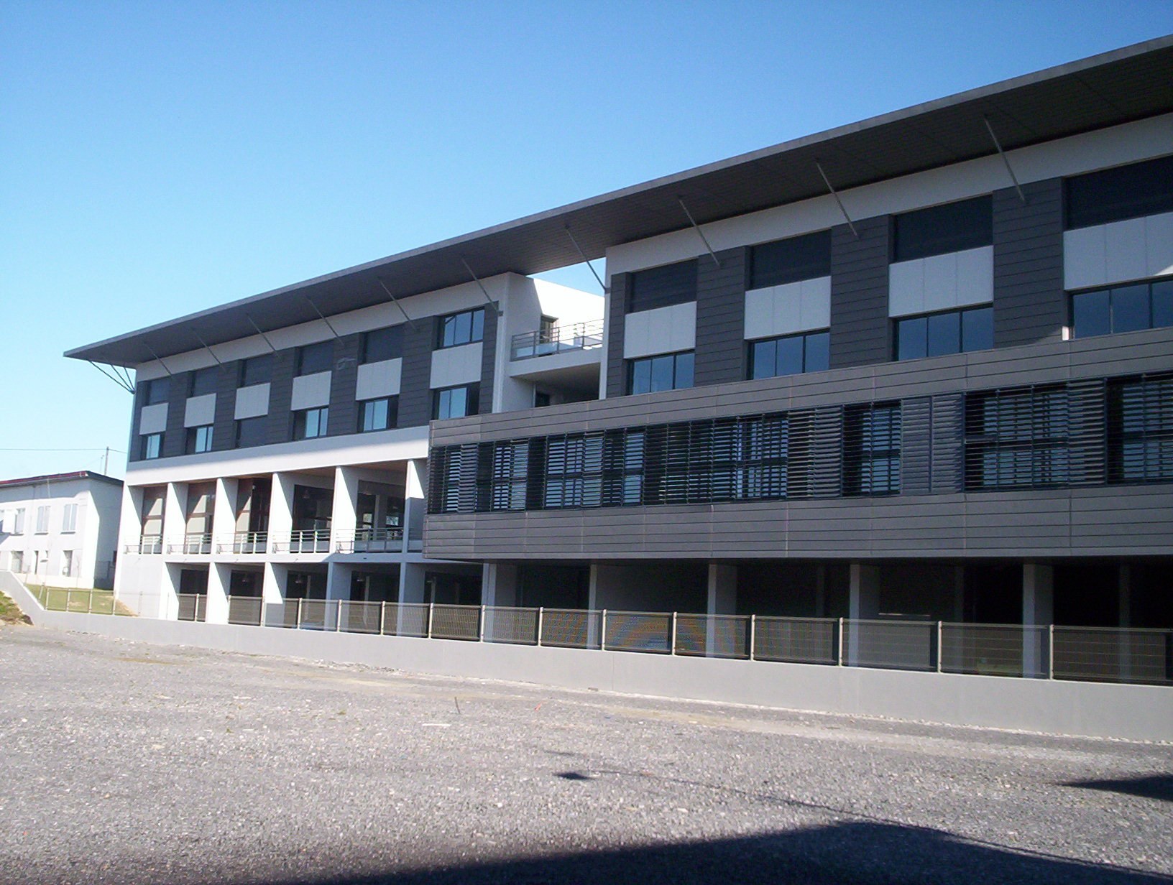

L’internat toujours

Vamos presentarle el Instituto Profesional del IV DE SEPTIEMBRE de 1870 situado en Oloron Ste Marie. Carta de Francia. El liceo contiene varias secciones ,cuya venta, y cuenta cerca de 300 alumnos.

Disponemos diferentes secciones que son: la tercera profesional para insertarse en la voz profesional.

-La sección bio servicio para trabajar en las colectividades (cantinas).Las secciones ventas y comercios con BEP y el BAC pro. El instituto dispone de un internado reciente y moderno con una capacidad de 100 pensionistas. Los alumnos comen a las 07h 30, las 12h 15 o a las 13 horas.

Y por la tarde a las 18h 30. El cubre fuego (luz) es a las 21h 45.
Lo despierta se efectúa a las 7 horas de la manana. Dispongamos de un hogar (fogón) para divertirse, descansar.

Todo los miércoles por la tarde hay una sección deporte :esqui, futbol, rugby.

